«Развитие речевой активности дошкольников через интерактивные игры»
Родительское собрание. Мастер – класс.

12 сентября в детском саду «Сибирячок», корпус № 1 прошло родительское собрание в старшей группе «Капитошки».
Свое выступление я начала с результатов диагностики. В старшей группе списочный состав 42 ребенка из них обследовано 32ребенка. У 14 детей речь соответствует возрасту, 18 детей нуждаются в логопедической помощи. Из них 10 детей зачислены в логопедический пункт.
Цель: повышение у родителей интереса к использованию интерактивных игр в домашних условиях.
Счастливый случай нас собрал
Вот в эти стены, в этот зал.
Интерактивные игры
Не дадут скучать и унывать,
Затеют спор веселый, шумный,
Помогут новое узнать.
Поднимите, пожалуйста, руки у кого дети любят играть за компьютером?
У кого любят играть с телефоном, планшетом? Ребенок с большим удовольствием смотрит телевизор и играет в телефон или планшет, чем читает книгу, мощный поток информации оказывает большое влияние на его восприятия окружающего мира. Существенно изменяется характер его любимой практической деятельности – игры, изменяются, любимые герои и увлечение.
И одна из центральных проблем как завлечь ребенка чтобы он позанимался – это проблема мотивации: как заинтересовать ребенка, привлечь его внимание, чтобы он с удовольствием сидел и делал те задания,
которые нужны.
Интерактивные игры помогают совершенствовать процесс обучения детей, сделать его мобильным, дифференцированным и индивидуальным, поддерживать у детей познавательную активность.
- И мы отправились в необычное морское путешествие по неизведанным островам на корабле под названием «РЕЧЬ»
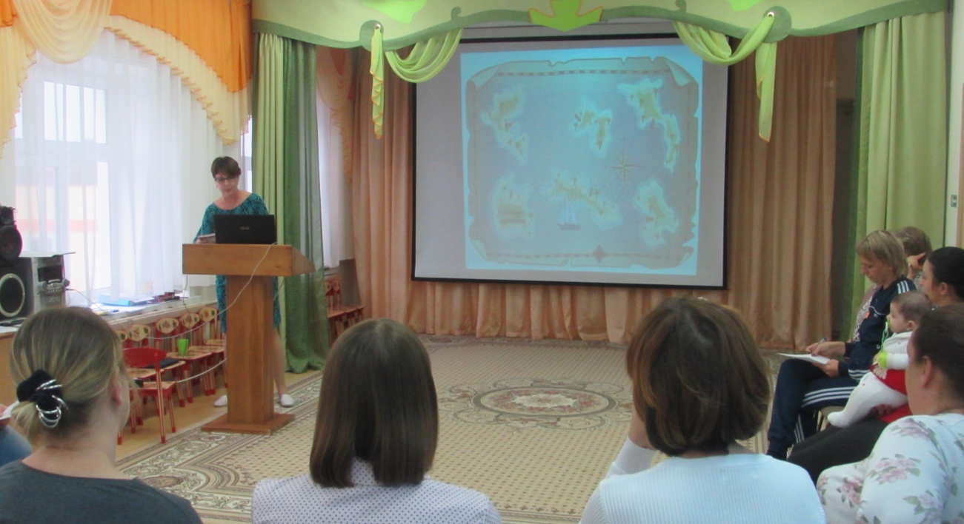

На палубе корабля, поприветствовали друг друга и преодолели застенчивость и нерешительность. Приветствие было необычным, на хлопок здоровались за руки, на звук колокольчика – здоровались плечиками и произносили «добрый вечер».
Отправили наш кораблик, в далекое плавание, сделав дыхательное упражнение; «дует ветер-ветерок».
Первый остров - это остров «Слухового внимания» на котором отгадывали звуки, которые вокруг нас. (Игру включала на планшете).
Отправились дальше в путешествие, сделали гимнастику для пальчиков;
Две ладошки прижму,
И по морю поплыву.
Две ладошки, друзья,
- Это лодочка моя.
Паруса подниму,
Синим морем поплыву.
А по бурным волнам
Плывут рыбки тут т там.

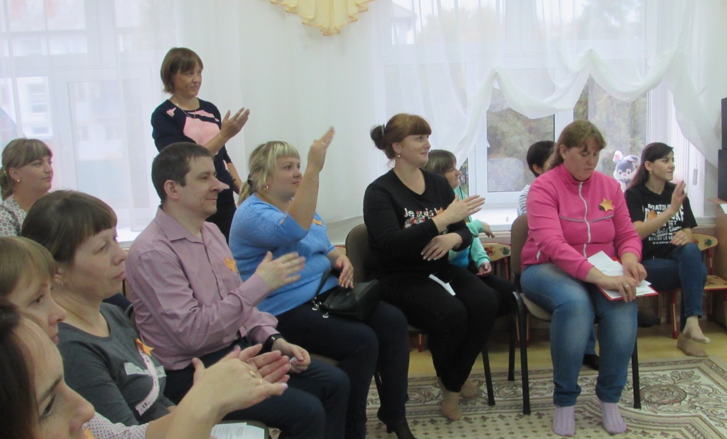

На втором острове, острове «Артикуляции», учились выполнять артикуляционные упражнения.
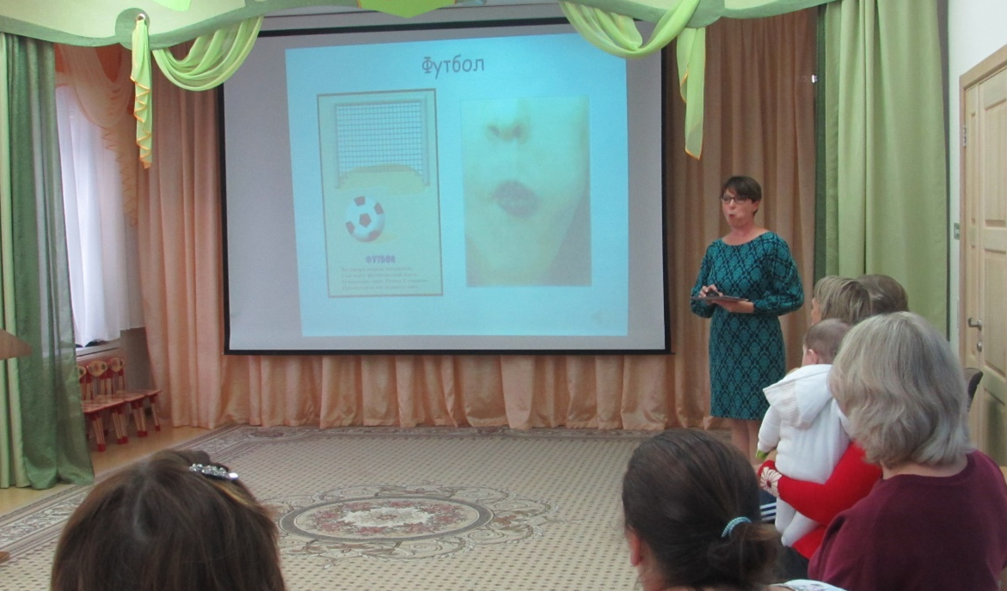
Приплыв на третий остров – остров «Фонематического слуха и звукового анализа», помогали Незнайке искать звуки.
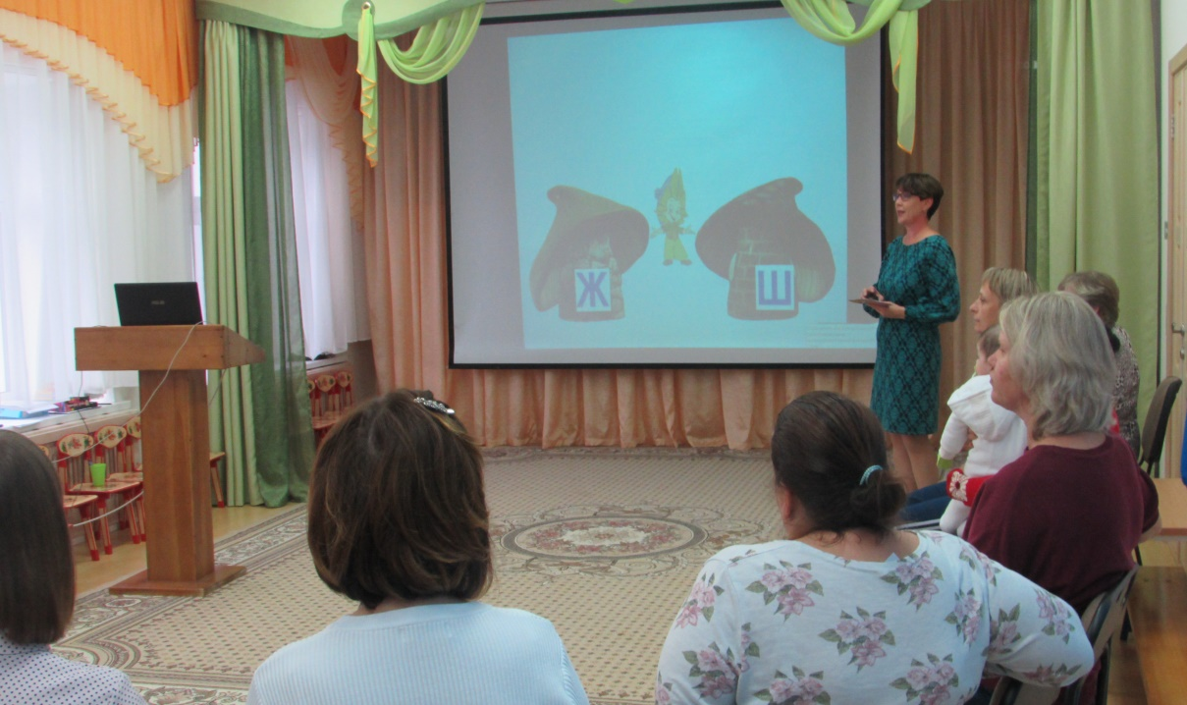
Впереди еще много испытаний и Четвертый остров, который встретился – остров «Словарного запаса», на котором мы провели классификацию предметов.
Чтобы путешествие нас не утомило, сделали физкультминутку.
Как кораблик мы плывем,
Быстро веслами гребем.
Повернули мы налево,
Посмотрели мы направо.
Покружились на волнах,
Покачались волнам в так.
А теперь мы все на мели и
На палубу тихо сели
А тем временем наш корабль приплыл к следующему острову, – острову «Грамматического строя речи», на котором посчитали машины камыши, ромашки, карандаши и отправились дальше в путь. И опять остров, остров «Связной речи», здесь искали разных животных, насекомых, а потом сочиняли сказку…
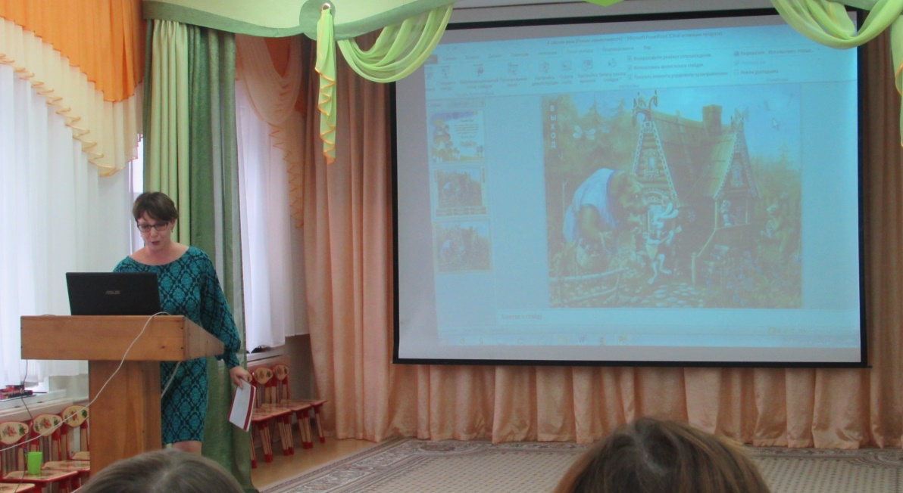
Последний остров, который был на нашем пути, остров «Чтения и письма», мы искали слоги для определенных картинок, а потом пытались прочитать и сосчитать слоги. 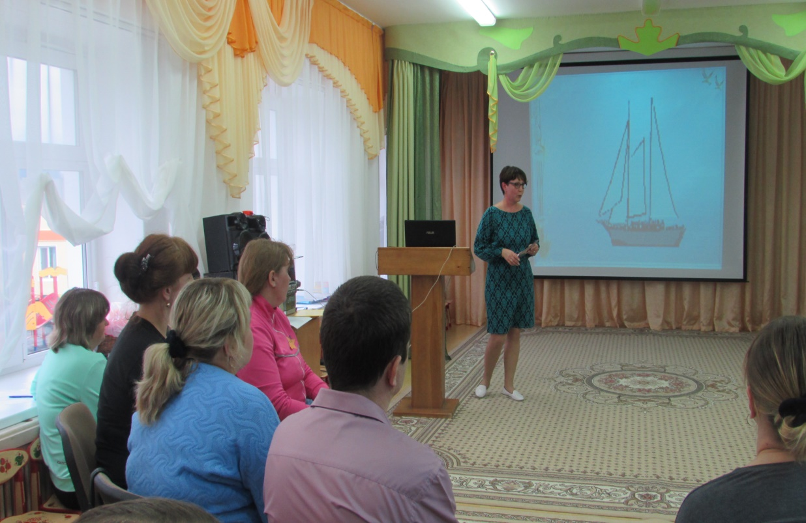
На этом наше путешествие подошло к концу. Побывав на островах; слухового внимания, артикуляции, фонематического слуха, словарного запаса, грамматического строя речи, связной речи и чтения и письма наша речь стала богатой, красивой и правильной.
Таким образом, интерактивное обучение – несомненно, интересное, творческое, перспективное. Оно помогает реализовать все возможности детей дошкольного возраста с учетом их психологических возможностей. Использование интерактивной технологии дает возможность обогатить знания и представления детей об окружающем мире, применение интерактивных технологий является значимым методом и приемом в речевом развитии детей дошкольного возраста и позволяет развить коммуникативные умения и навыки детей. Играйте с детьми дома в интерактивные игры.
учитель логопед
МАДОУ АР детский сад
«Сибирячок», корпус №1
Сайдуганова Марина Павловна.

